1.1.1 种群的数量特征
【导学】
1.（1）单位体积 数量 （2）较小、较大 ① 趋光性 ② 植物 活动能力弱 随机选取 每个样方内 平均值 ③ 范围大 原来的 标记个体数占总个体数的比例
2. （1）新产生的个体 死亡的个体数 （2）增大 减小 相对稳定 直接决定
3.迁入或迁出 直接决定
4.(1)各年龄期 (2)大于 增大 等于 基本不变 小于 减小 （3） 出生率和死亡率
5.(1)雌雄 (2)出生率 (3)雄性 性别比例
【导思】
（1） 分别表示年龄结构、性别比例、出生率、种群密度、迁出率。
（2）图中的a，即年龄结构。种群的年龄结构可反映其未来的出生率与死亡率，因而可预测种群未来的发展趋势。
（3）破坏了害虫的性别比例，从而降低了害虫的出生率。

【导练】 B
【作业】
【对点强化】 1-5 DABAA 6-8 DDA
【综合强化】 9-10 ABD ACD
11.(1)标记重捕 (2)不显著 显著 (3)当布氏田鼠种群数量多时，生产者的生物量和植物物种数均下降
12.(1) (2)144 高 (3)8/9(或32/36) (4)2.5∶1

【选做题】1-2 B ACD
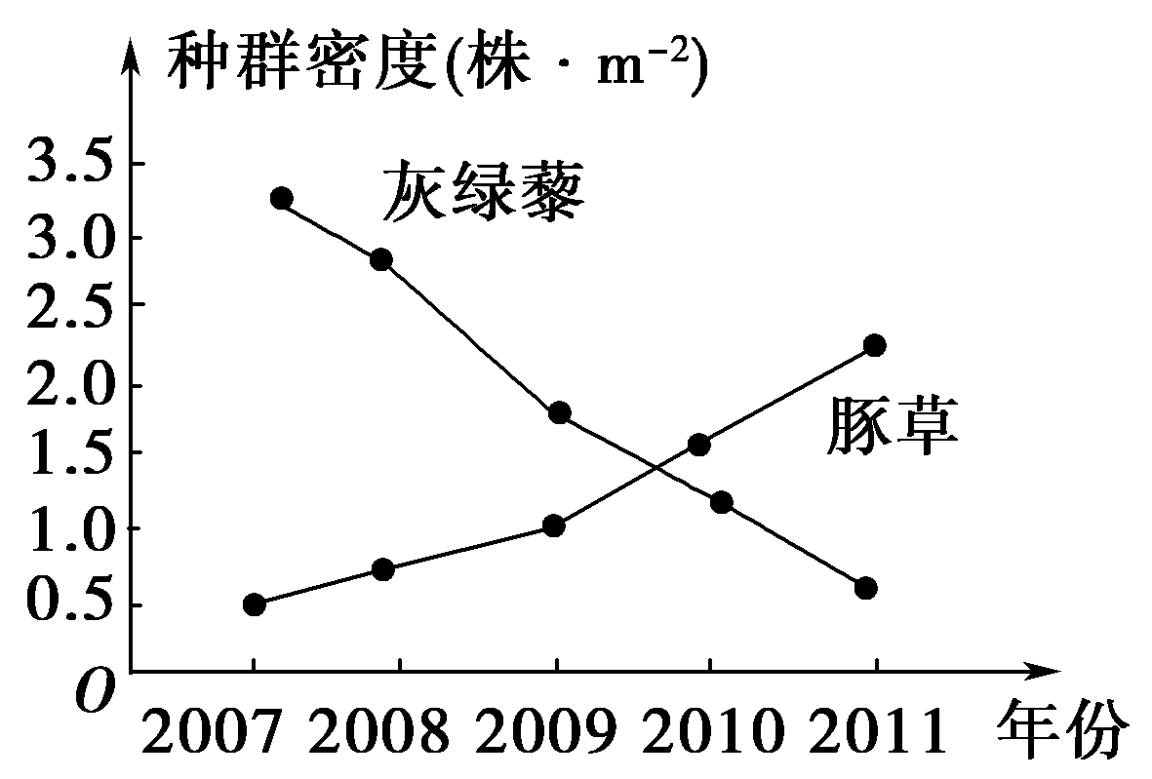
3.(1)样方法 (2)随机取样 (3)平均值
(4)变化曲线如图

